背包模型需求分析报告

**1.概述**

**1.1硬件要求**

Arduino开发板：一块

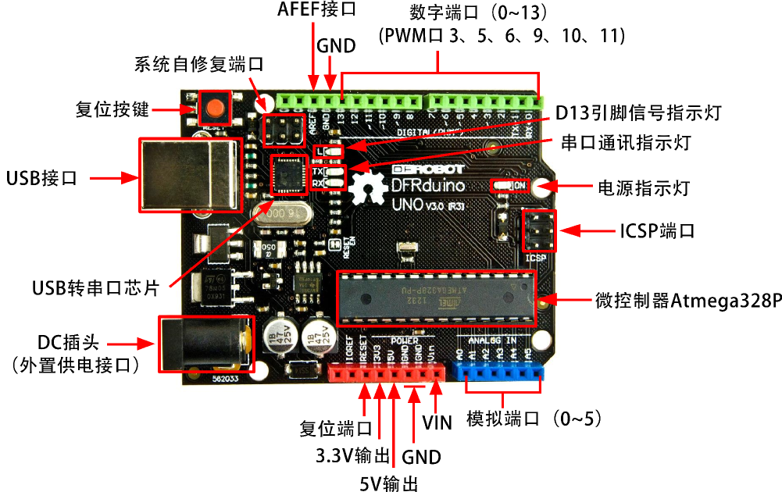

Arduino Bluetooh Bee蓝牙模块：一块

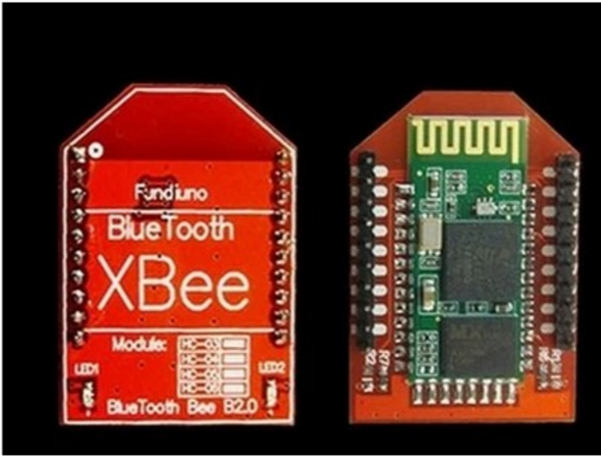

Arduino Xbee 扩展板 V03：一块

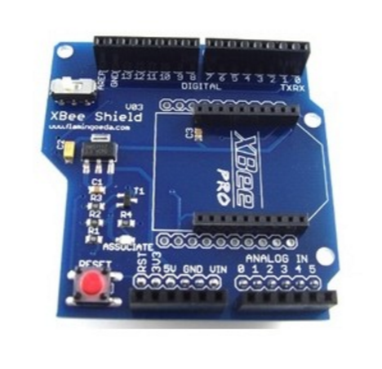

9V1A 开关电源：一个

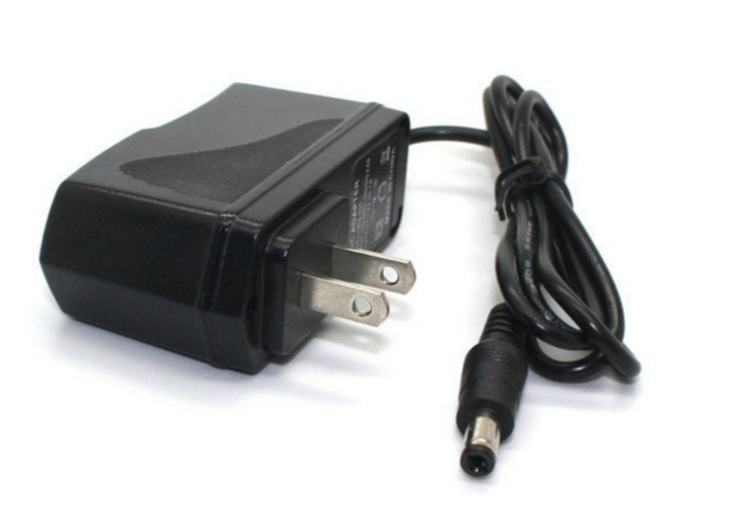

**1.2开发环境**

Arduino IDE

官方开发库：<https://www.arduino.cc>

Arduino中文社区：<http://www.arduino.cn>

极客工坊：http://www.geek-workshop.com/forum.php

**1.3运行环境**

Arduino IDE支持C语言开发，编译成功，烧录至Arduino开发板，即可运行。

Arduino IDE支持串口调试，借助串口调试器可监督读写端口数据的发送与接收。

开发库采用C++编程，可适当修改库来改善功能。（需谨慎，不建议）

**1.4条件与限制**

计算能力有限

串口传输速率有限

缓存区长度有限

**2.功能描述**

**2.1各功能描述**

**2.1.1蓝牙配对**

Arduino作为主设备与从设备Android手机配对

蓝牙配对时，默认用户名：HC-05

默认密码：1234

**2.1.2数据传输**

1、将测量数组实时发送到Android移动端

2、接收Android移动端设置信息设置背包参数

**2.2数据描述**

Byte数组

Get消息

|  |  |  |  |  |  |
| --- | --- | --- | --- | --- | --- |
| 起始位 | Get | 探头 | 测量值 | … | 终止位 |

Set消息

|  |  |  |  |  |  |
| --- | --- | --- | --- | --- | --- |
| 起始位 | Set | 平滑因子 | 值 | … | 终止位 |